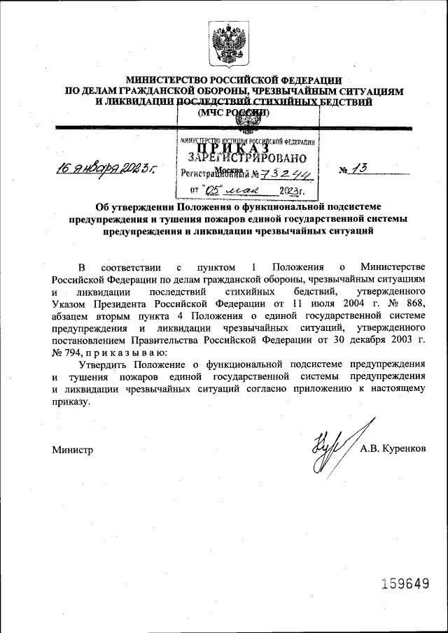
С 16.05.2023 вступил в силу Приказ МЧС России от 16.01.2023 №13.
В положении определены задачи и функции данной подсистемы, органы управления, силы и средства, режимы функционирования и мероприятия, проводимые органами управления и силами подсистемы.
Настоящее Положение определяет порядок организации и функционирования функциональной подсистемы предупреждения и тушения пожаров единой государственной системы предупреждения и ликвидации чрезвычайных ситуаций (далее - Функциональная подсистема). Функциональная подсистема создается Министерством Российской Федерации по делам гражданской обороны, чрезвычайным ситуациям и ликвидации последствий стихийных бедствий <1> и является частью единой государственной системы предупреждения и ликвидации чрезвычайных ситуаций (далее - РСЧС).

